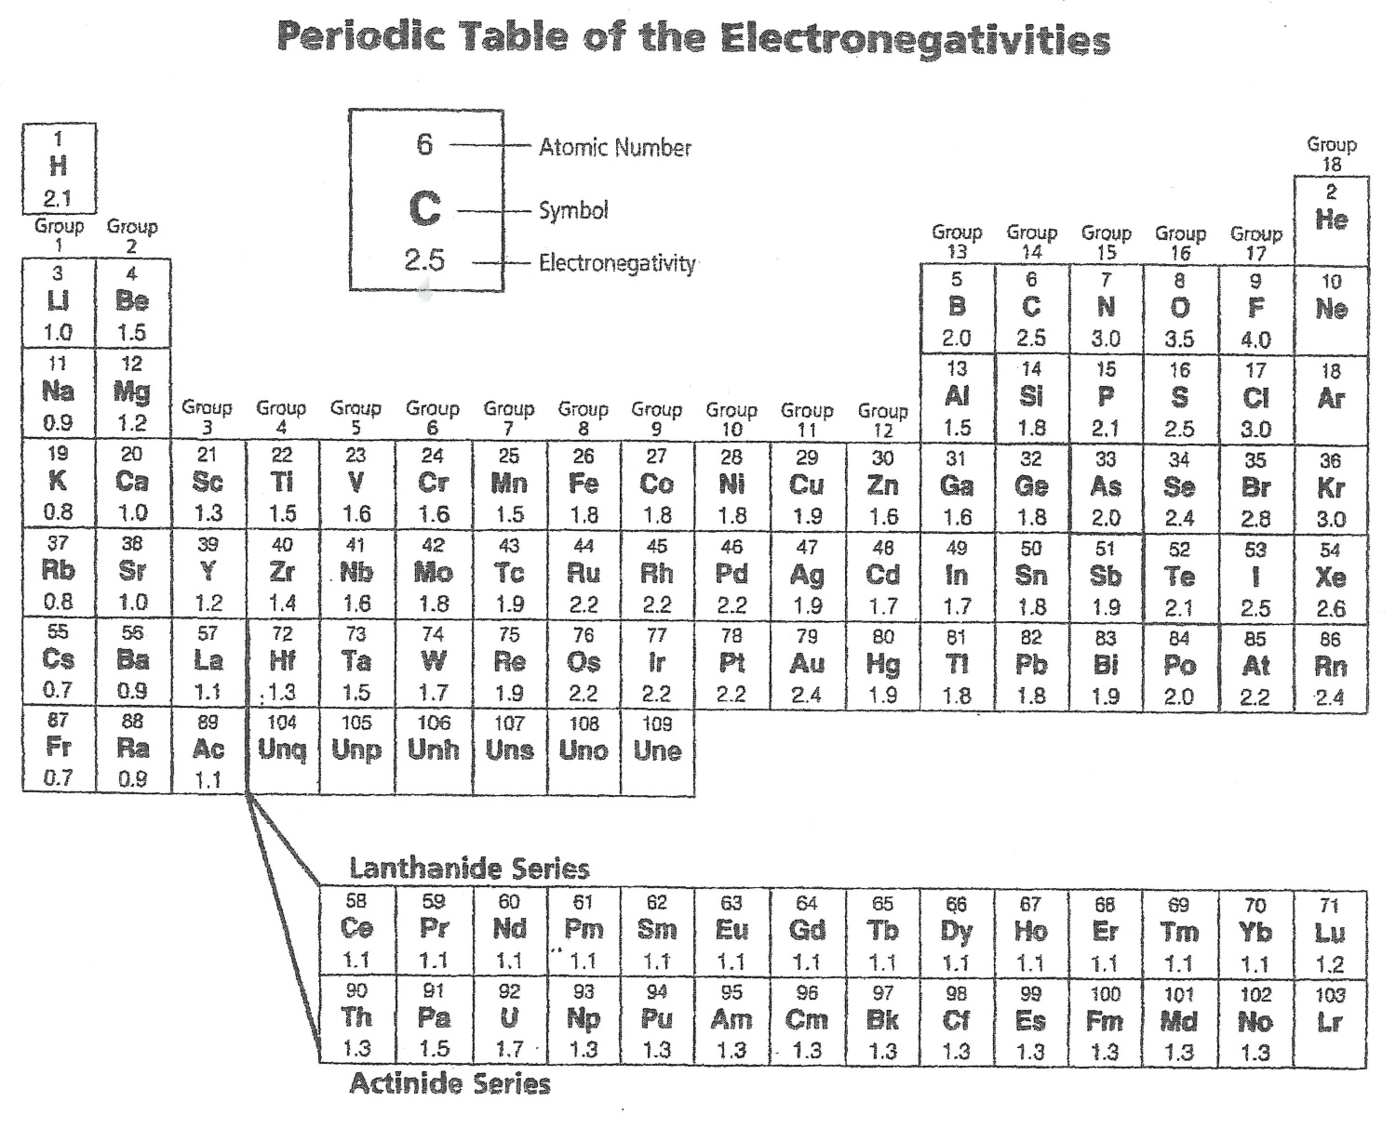
Aktinoidák
elektronegativitás
vegyjel
rendszám
Lantanoidák
Az elektronegativitások periódusos rendszere

